Приложение 2

к письму

Год семьи

Международный день родного языка

День единого текста

Прочитайте текст. Затем приступайте к выполнению заданий.

К.Д. Ушинский «Как рубашка в поле выросла»
I
Видела Таня, как отец её горстями разбрасывал по полю маленькие блестящие зёрна, и спрашивает:
— Что ты, тятя, делаешь?
— А вот сею ленок, дочка; вырастет рубашка тебе и Васютке.
Задумалась Таня: никогда она не видела, чтобы рубашки в поле росли.
Недели через две покрылась полоска зелёной шелковистой травкой и подумала Таня: «Хорошо, если бы у меня была такая рубашечка».
Раза два мать и сёстры Тани приходили полоску полоть и всякий раз говорили девочке:
— Славная у тебя рубашечка будет!
Прошло ещё несколько недель: травка на полоске поднялась, и на ней показались голубые цветочки.
«У братца Васи такие глазки, — подумала Таня, — но рубашечек таких я ни на ком не видала».
Когда цветочки опали, то на место их показались зелёные головки. Когда головки забурели и подсохли, мать и сёстры Тани повыдергали весь лён с корнем, навязали снопиков и поставили их на поле просохнуть.
II
Когда лён просох, то стали у него головки отрезывать, а потом потопили в речке безголовые пучки и ещё камнем сверху завалили, чтобы не всплыл.
Печально смотрела Таня, как её рубашечку топят; а сёстры тут ей опять сказали:
— Славная у тебя, Таня, рубашечка будет.
Недели через две вынули лён из речки, просушили и стали колотить, сначала доской на гумне, потом трепалом на дворе, так что от бедного льна летела кострика во все стороны. Вытрепавши, стали лён чесать железным гребнем, пока не сделался мягким и шелковистым.
— Славная у тебя рубашка будет, — опять сказали Тане сёстры. Но Таня подумала: «Где же тут рубашка? Это похоже на волоски Васи, а не на рубашку».
III
Настали длинные зимние вечера. Сёстры Тани надели лён на гребни и стали из него нитки прясть.
«Это нитки, — думает Таня, — а где же рубашечка?»
Прошли зима, весна и лето, настала осень. Отец установил в избе кросна, натянул на них основу и начал ткать. Забегал проворно челнок между нитками, и тут уж Таня сама увидала, что из ниток выходит холст.
Когда холст был готов, стали его на морозе морозить, по снегу расстилать, а весной расстилали его по траве, на солнышке, и взбрызгивали водой. Сделался холст из серого белым, как кипень.
Настала опять зима. Накроила из холста мать рубашек; принялись сёстры рубашки шить и к рождеству надели на Таню и Васю новые белые как снег рубашечки.

Математическая грамотность
1. Сколько прошло примерно времени от посева льна отцом Тани до того момента, когда Таня и Вася смогли примерить свои новые рубашечки. Выберите один верный ответ:
1) 9-12 месяцев,
2) 2,5 – 3 года,
3) 250 – 300 дней,
4) 22-35 недель.
2. Долгое время на Руси одежда шилась из домоткани. Конструкция ручного ткацкого станка – кросна, не позволяла изготовить полотно шире 40 см. За день хорошая мастерица ткала одну стену простого холста длиною шесть-семь метров. Две стены - около пятнадцати метров - назывались концом.
Чтобы выкроить рубашку из получившегося холста использовали специальную схему кроя. Особенность русского народного кроя состояла в том, что все детали должны уложиться в ширину ткани около 40см.
Чтобы выкроить из холста рубашку для Васи, мать пользовалась такой схемой:
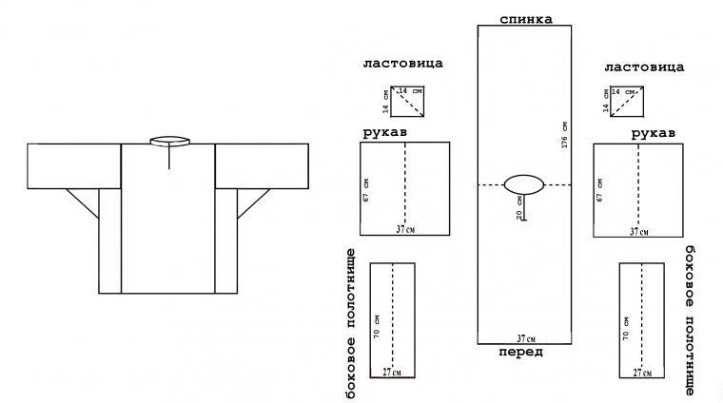

Какой минимальной длины холст понадобился матери, для того чтобы выкроить рубашку для Васи? Ответ дайте в метрах. На схеме уже учтены припуски на швы. Найдите площадь этого холста, ответ дайте в квадратных метрах.
3. Процесс обработки льна и получения из него ткани был долгим и трудоемким. Основные последовательные этапы процесса включали: посев, теребление, обмолот, расстил, замачивание и просушку, «мятку» - отделение волокна от костры, трепание, очёсывание (в два этапа) и прядение.
После мочения лен сушили у печки в риге (специальный сарай), а если ее не было, то в бане или в доме. Для сушки устанавливали толстые жерди — колосники, а над ними закрепляли тонкие — разлуки. Снопы развязывали и ставили вертикально на колосники, верхушки опирались на тонкие жерди. Пример открытого варианта такой риги представлен на фото (см. рисунок), он представляет собой деревянный настил (пол) на сваях и сооруженный навес из столбов и крыши.
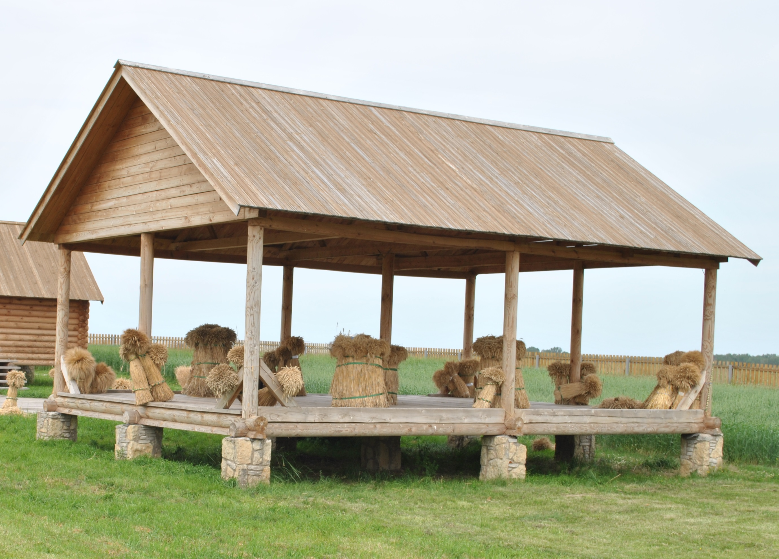
рисунок. Открытая рига для просушки льна и с/х культур.
(источник https://spasskiy.tatarstan.ru/file/old/html/DSC_0104(1).jpg)

Настил (пол) имеет форму прямоугольника. Навес поддерживают три ряда столбов, расстояние между соседними рядами равно 3 м. На фото хорошо виден первый такой ряд: в каждом ряду по три столба: крайние одинаковой высоты, те что по середине длиннее и упираются в конек. Высота большего столба определяется высотой конька (соединение двух скатов крыши) крыши навеса, к которой он примыкает, и равна 4 м. Высота меньшего столба равна 2 м. Расстояние между соседними столбами равно 2,5 м.

Задание 3.1
Каковы размеры настила под навесом (без учёта толщины столбов)?
Запишите свой ответ в виде чисел. Длина - _______ м, ширина - ________ м.
Задание 3.2
Для изготовления необходимого количества кровельного материала (доски) необходимо знать площадь крыши. Определите площадь крыши навеса. Считайте для упрощения вычислений, что крыша располагается строго над настилом (край крыши над краем настила). Ответ дайте в квадратных метрах, округлив до десятых.
Задание 3.3
Для выбора крепежа для кровельного материала необходимо знать угол ската крыши, т.к. некоторый крепеж имеет ограничения по применению. Например, с помощью гвоздей размером 2,5x50 мм можно крепить доски на крышу с уклоном не более 30⁰. Определите, подойдут ли такие гвозди при заданных размерах навеса?
Вы можете воспользоваться предложенной таблицей «Тангенсы углов от 20⁰ до 50⁰».
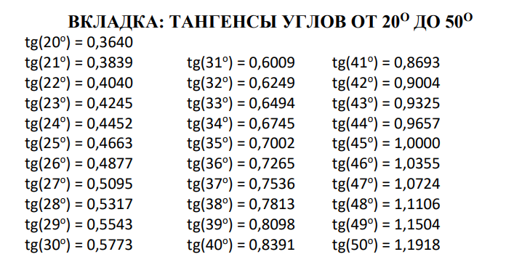
4) Следующим этапом обработки льна была «мятка». …«Сухая, легко ломающаяся треста так и просится в мялку. Стоит два-три раза переломить горсть, и посыплется с треском жесткая костица (костра, кострика), обнажая серые нежные, но прочные волокна. …Левой рукой хлопают деревянной челюстью мялки, правой подсовывают горсть тресты, составляющую одну восьмую часть льняного снопа. Горсть, или одно повесмо, — это ровно столько, сколько может захватить рука взрослой женщины. Начиная с мятки, счет льну и ведется уже не снопами, а горстями, или повесмами. Пятьдесят повесмов называли пятком. Счет мятого и отрепанного льна велся пятками. Два пятка, или сто повесмов, составляют одну кирбь. За день здоровая женщина мяла в среднем по три кирби. Измятую тресту вытряхивали и складывали просушивать на печь, иногда на полати». …
(источник: Белов В. И. Лад. Очерки народной эстетики / Предисл. С. Н. Семанов / Отв. ред. О. А. Платонов. — М.: Институт русской цивилизации, 2013. — 512 с.)
Сестры Тани за час обрабатывают на 15 горстей льна больше, чем мать, и вместе сестры выполняют среднюю ежедневную норму для здоровой женщины на 4,5 часа быстрее, чем мать. Сколько горстей льна обрабатывает мать Тани в час? Определите, сколько часов в день приходилось работать женщине на обработке льна мялкой, чтобы выполнить норму в три кирби, при условии такой же производительности, как у матери Тани.

Система оценивания и комментарии к заданиям
Для обучающихся 8 классов – Задания 1 – 3
Для обучающихся 10 классов – Задания 1 – 4

№ задания | Критерии оценивания | Баллы
1 | Выбран ответ 2 (2,5 – 3 года)  Выбран другой вариант ответа, или ответ отсутствует.  Из текста можно сделать вывод, что лен посадили весной или летом, рубашка была готова к зиме следующего года. | 1  0
2 | Даны два верных ответа на два вопроса.  Длина – 4,64 м  Площадь – 1,856 м²  Найдена только длина холста, ИЛИ ответы даны в см и см²  Другой ответ, или ответ отсутствует  Длина  176 см + 2*70 см + 2*67 см +14 см = 464 см = 4,64 м  Площадь  4,64 м * 0,4 м = 1,856 м² | 2  1  0
3.1 | Даны ответы: длина 6 м, ширина 5 м.  Допустимы и такие варианты ответов: 5 м на 6 м, 5 на 6, 5 м и 6 м, 6 м на 5 м, 6 на 5, 5х6, 6х5.  Другой ответ или ответ отсутствует. | 1  0
3.2 | Дан ответ: 38,4 кв.м  Дан ответ: 39 или 38  Другой ответ или ответ отсутствует.  Фронтон крыши:  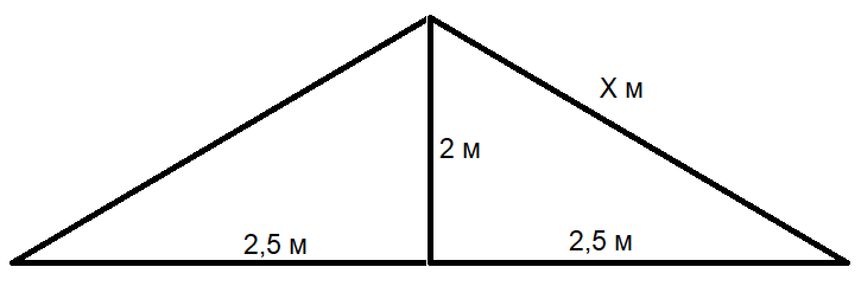  $$x=\sqrt{10,25}≈3,2016≈3,2 м$$  Площадь скатов крыши:  $$3,2 м*6 м*2=38,4 м^{2}$$ | 2  1  0
3.3 | Дан ответ «Не подойдёт» и приведено верное объяснение.  Возможное объяснение: при заданных размерах тангенс угла наклона ската крыши равен $\frac{2}{2.5}=0,8$, угол наклона равен 39⁰ > 30⁰.  Ошибка при вычислении тангенса.  Другой ответ или ответ отсутствует. | 2  1  0
4 | Ход решения задачи верный, получены верные ответы.  Ход решения задачи верный, получен только один верный ответ.  Ход решения правильный, все его шаги присутствуют, но допущена ошибка или описка вычислительного характера  Другие случаи, не соответствующие указанным критериям  Пусть x – число горстей, обрабатываемых сестрами в час, x>15,  Тогда x – 15 - число горстей, обрабатываемых матерью в час  Производительность (горстей/ч) Время (ч) Объем работ (общее число горстей)  Сестры x $$\frac{300}{x}$$ 300  Мать x-15 $$\frac{300}{x-15}$$ 300  Так как сестры справляются с работой на 4,5 часа быстрее, составим уравнение:  $$\frac{300}{x-15}-\frac{300}{x}=4,5$$  $$\frac{300x-300x+4500}{x(x-15)}=4,5$$  $$\frac{4500}{x(x-15)}=4,5$$  $$4,5(x^{2}-15x)=4500$$  $$x^{2}-15x-1000=0$$  x = 40  x = – 25  Число −25 не удовлетворяет условию задачи, следовательно, сестры обрабатывают 40 горстей (повесмов) в час. Значит, мать обрабатывает 25 горстей в час.  Норма в день для женщины 3 кирби = 300 горстей  300/25 = 12 часов работала женщина каждый день на мялке. | 3  2  1  0

Для 8 класса
Максимальный балл – 8
Уровни оценивания планируемых предметных и метапредметных результатов:
Уровни
Недостаточный | 0 - 4
Базовый | 5
Повышенный | 6 - 7
Высокий | 8

Для 10 класса
Максимальный балл – 11.
Уровни оценивания планируемых предметных и метапредметных результатов:
Уровни
Недостаточный | 0 - 5
Базовый | 6 - 8
Повышенный | 9 - 10
Высокий | 11

